LATIHAN ASK T3

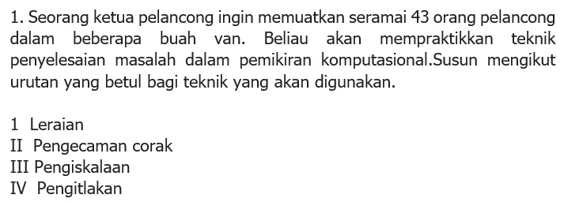

A I,II,III dan IV

B II,III,IV dan I

C III,IV,I dan II

D IV,III,II dan I

2 Antara yang berikut, nombor perpuluhan manakah merupakan hasil tambah 10011011 dan 01010110 yang betul ?*

10 points

A 113

B 225

C 241

D 243

*

10 points

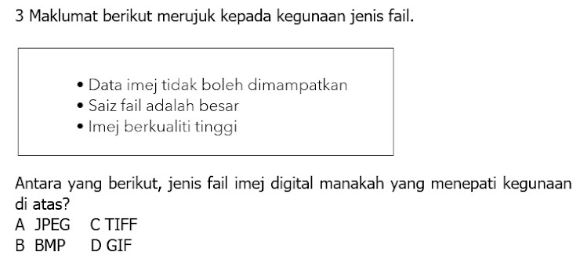

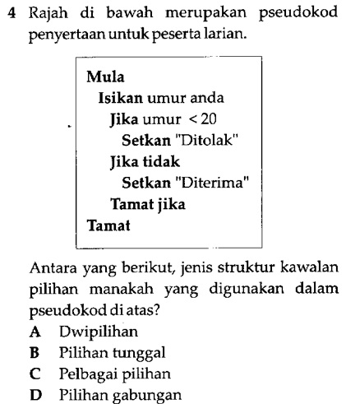

10 points

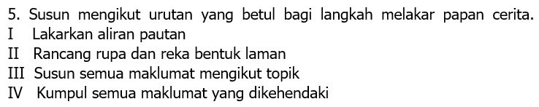

A II,II,III dan IV

B II,III,IV dan I

C III,IV,I dan II

D IV,III,II dan 1

10 points

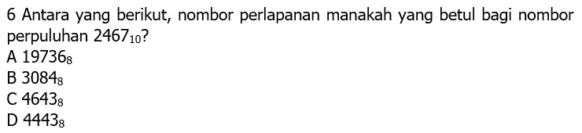

10 points

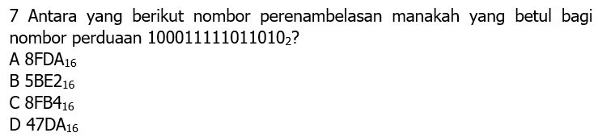

8.Antara yang berikut,kod arahan manakah yang betul bagi megira luas segitiga?*

10 points

A luas==1/2*panjang_tinggi

B luas=1/2+panjang*tinggi

C luas=(1+2)/(panjang*tinggi)

D luas=(1/2)*panjang*tinggi

9.Antara yang berikut,manakah pernyataan yang betul mengenai Sifer Kunci Simetri?*

10 points

A Digunakan dalam sifer moden

B Maklumat kunci mesti disimpan secara rahsia

C Kunci persendirian disimpan secara rahsia oleh penerima sahaja

D Nyahsulit memerlukan algoritma yang sepadan dan dengan kunci persendirian

*

10 points

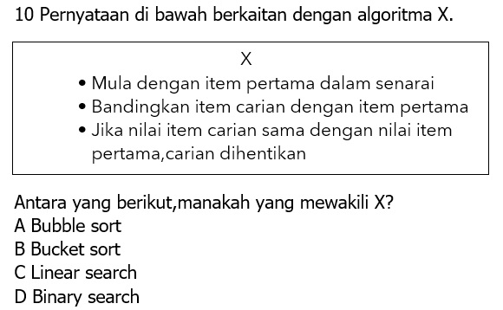

A

B

C

D